**BÀI THỰC HÀNH 1**

**Quản trị cơ sở dữ liệu**

**1. Mục tiêu**

Sau khi thực hành bài thực hành 1, sinh viên có thể:

* Tạo, sửa và quản trị Cơ sở dữ liệu
* Tạo các ràng buộc toàn vẹn như ràng buộc khóa chính, khóa ngoại, miền giá trị và các ràng buộc khác.
* Sao lưu và phục hồi CSDL.
* Import/Export dữ liệu từ HQTCSDL khác

**2. Bài tập**

**Bài tập 1 (1 giờ):** Sử dụng SQL SERVER 2005/2008 để thao tác kiểm thử các ví dụ của bài học trong slide .

**Bài tập 2 (2 giờ):** Tạo CSDL QL_HANGHOA như hình bên dưới theo 2 cách sử dụng Enterprise Manager và T-SQL trong Query Analyzer

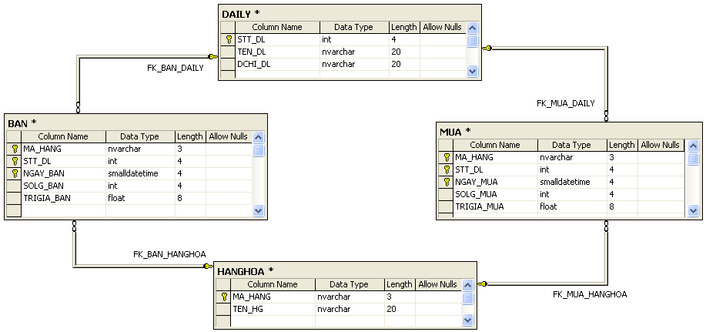

Các ràng buộc khác cần tạo:

* NGAY_BAN >= NGAY HIỆN TẠI CỦA HỆ THỐNG
* NGAY_MUA >= NGAY HIỆN TẠI CỦA HỆ THỐNG
* SOLG_BAN>0, SOLG_MUA>0, TRIGIA_BAN>0, TRIGIA)MUA>0
* Gía trị mạc định của NGAY_MUA= NGAY HIỆN TẠI CỦA HỆ THỐNG
* Gía trị mạc định của NGAY_BAN= NGAY HIỆN TẠI CỦA HỆ THỐNG

***Gợi ý: sinh viên nên làm theo các thứ tự sau để tạo một CSDL***

1. Tạo CSDL QL_HANGHOA
2. Tạo các bảng như DAILY, HANGHOA, MUA, BAN
3. Tạo các ràng buộc tham chiếu khóa ngoại với các cascade update và cascade delete
4. Tạo các ràng buộc khác.

**Bài tập 3 (1 giờ):** Sử dụng ***SQL Server Management Studio Express*** để chỉnh sửa CSDL QL_HANGHOA theo các yêu cầu sau:

* Thêm cột SODT cho phép lưu được số điện thoại gồm 11 ký tự số vào bảng DAILY
* Thêm 2 cột DVT (kiểu CHAR(12), notnull) và cột NCC (kiểu CHAR(30), notnull) vào bảng HANGHOA
* Thêm bảng LOAI_HG(MA_LOAI: CHAR(2), TEN_LOAI: CHAR(50)). Khóa chính là MA_LOAI.
* Thêm cột MA_LOAI: CHAR(2) vào bảng HANGHOA
* Tạo khóa ngoại tham chiếu: HANGHOA(MA_LOAI)→ LOAI_HG(MA_LOAI) với ràng buộc cascade update và cascade delete.

**Bài tập 4 (1 giờ): Tìm hiểu ý nghĩa khóa ngoại, chức năng Backup/Restore database, Attach database, Import/Export data và Generate Script.**

Yêu cầu:

* 1. Tìm hiểu ý nghĩa khóa ngoại:
     + Về nguyên tắc khi nhập dữ liệu vào CSDL QL_HANGHOA trên thì ta cần nhập dữ liệu cho 2 bảng DAILY và HANGHOA trước sau đó mới nhập dữ liệu cho bảng MUA và bảng BAN. Vì sao?
     + Hãy thử nhập dữ liệu cho bảng MUA trước khi nhập dữ liệu cho 2 bảng DAILY và HANGHOA (Lưu ý là giá tri mã hàng hay số thứ tự đại lý nhập vào bảng MUA phải chưa có trong bảng HANGHOA và bảng DAILY). Xem thông báo lỗi của SQL SERVER và cho nhận xét ý nghĩa của cascade update.
     + Tương tự thử nhập dữ liệu vào bảng DAILY và HANGHOA sau đó mới nhập dữ liệu cho bảng MUA và bảng BAN (Khi nhập lưu ý đến tính hợp lệ của dữ liệu). Sau đó thử sửa mã hàng trên bảng HANGHOA và mở bảng MUA (cả bảng BAN) để quan sát dữ liệu và nhận xét tác dụng của cascade update trong trường hợp này.
     + Mở diagram của CSDL QL_HANGHOA, click phải chuột lên quan hệ giữa bảng HANGHOA và bảng MUA (tương tự với quan hệ giữa bảng DAILY và bảng MUA) , chọn properties và kiểm tra xem đã đánh dấu chọn cascade delete chưa? Hãy thử kiểm tra xét 2 trường hợp đánh dấu chọn cascade delete và bỏ chọn đánh dấu chọn cascade delete thì kết quả xóa dũ liệu ở bảng HANGHOA cho từng trường hợp sẽ như thế nào? Nhận xét ý nghĩa của cascade delete.
  2. Chức năng Backup/Restore database
     + Thực hiện chức năng backup với CSDL Northwind và lưu file dữ liệu backup đến một ổ đĩa nào đó.
     + Thực hiện chức năng restore database với các CSDL1, CSDL2, CSDL3,… ứng với các file backup CSDL1, CSDL2, CSDL3,..(do giáo viên cung cấp)
  3. Import/Export data
     + Tạo một cơ sở dữ liệu với tên CSDL1 trong MS ACCESS, sau đó export CSDL1 trong SQL SERVER sang CSDL1 trong MS ACCESS.
     + Mở CSDL1 trong MS ACCESS và quan sát dữ liệu vừa export
     + Tạo cơ sở dữ liệu với tên CSDL1_Imp trong SQL SERVER
     + Import dữ liệu vào CSDL1_Imp trong SQL SERVER từ CSDL1 trong MS ACCESS.
     + Mở CSDL_Imp và quan sát dữ liệu vừa import.

**---------------------Hết---------------------**